EKOT GRANSKAR

Nybyggda förskolor bland dem med sämst luft: ”Är nedprioriterade”

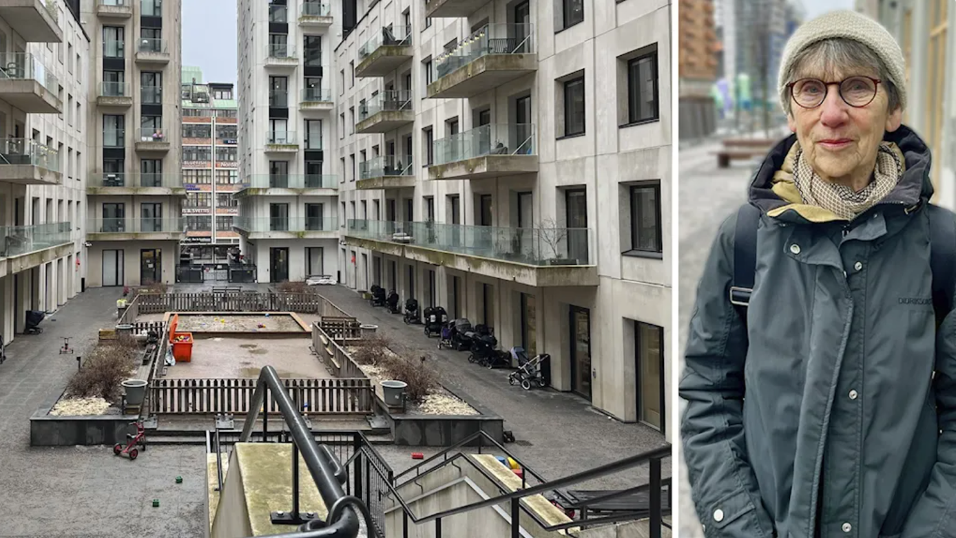

Enligt arkitekten Elisabeth Edsjö, från nätverket Barns utemiljö i staden, kommer förskolor in för sent i planeringen. Foto: Clara Guibourg/Sveriges Radio.

- Flera av de förskolor som har sämst luft är nybyggda. Det visar Ekots granskning av utomhusluften på landets förskolor.
- Förskolor får en dålig placering när man bygger nytt, menar flera experter som Ekot talat med. Arkitekten Elisabeth Edsjö är kritisk till planeringen.
- ”Ska man offra barns, och också vuxnas, hälsa för att trycka fram så här mycket bostäder?”
Ekots granskning av luftföroreningarna vid landets förskolor, som bygger på en beräkning av SMHI, visar att varannan förskola har utomhusluft som är skadlig för barnen, enligt Världshälsoorganisationen WHO:s riktlinjer.
Av de 50 förskolor som enligt beräkningen har allra högst halter av både kvävedioxid och små partiklar är åtta nybyggda. Ofta hade luften varit bättre om de hade placerats bara ett kvarter längre bort från vältrafikerade gator.
Ekot möter arkitekten Elisabeth Edsjö från nätverket Barns utemiljö i staden, i stadsdelen Hagastaden i Stockholm. Stadsdelen är inte färdigbyggd, men det finns redan flera förskolor. Förskolorna i Hagastaden tillhör inte dem med sämst luft i landet, men den beräknade mängden luftföroreningar är högre än WHO:s rekommendationer.
Och barnens lekyta är inte bra nog, enligt Elisabeth Edsjö. Så här beskriver hon en av deras gårdar:
”Det är en mycket trång gård som är omgiven av höga hus och det är mycket lite utrymme mellan dem, och gården är mörk”, säger hon.
Enligt Elisabeth Edsjö kommer förskolor in för sent i planeringen.
”Först lägger man ut hur mycket bostäder det ska vara. När man sedan kommit väldigt långt i planeringen, så upptäcker man att det ska in många förskolor och då kommer de in i de här lägena som inte är lämpliga. Så de är verkligen nedprioriterade när det gäller luft, buller, sol och utrymme”, säger hon.
Emilie Stroh, forskare vid avdelningen för arbets- och miljömedicin vid Lunds universitet, håller med om att förskolor ofta får en dålig placering med små gårdar – eller inga alls.
Det innebär att barn utsätts för mer luftföroreningar än nödvändigt, säger hon:
”Då blir de här barnen hänvisade till stadsmiljö eller promenader genom stadsmiljö för att ta sig till någon form av grönområde överhuvudtaget.”
Anna Näslund, pressansvarig på exploateringskontoret vid Stockholms stad, tillbakavisar att förskolorna har nedprioriterats vid nybygget i Hagastaden i Stockholm.
”I rollen som stadsplanerare ingår ju att väga in alla behov som man behöver tillgodose för att skapa en fungerande helhet. Det kan innebära kompromisser mellan de olika önskemålen, så alla får inte hundra procent, men inte heller noll procent av sina behov tillgodosedda. Så här har vi fått anpassa oss till att det är ont om yta generellt sett”, säger hon.
Men Elisabeth Edsjö tycker att man borde ta mer hänsyn till barns hälsa när man bygger nytt.
”Ska man offra barns, och också vuxnas, hälsa för att trycka fram så här mycket bostäder?”
Clara Guibourg
Per Kudo
Reportrar på Sveriges Radio

